L3_3.1.2 Fußball Toto Gewinnermittlung Teil 2

Informationen zu L3_3.1.2 Aufgabenstellung ISTNV-Funktion

Mit der Funktion ISTNV() kann geprüft werden, ob ein Wert für die Formel oder Funktion nicht verfügbar ist. Die Antwort der Funktion ISTNV() lautet entweder WAHR oder FALSCH

Beispiel: Wenn in der Zelle J22 die Formel =ISTNV(J20) eingegeben, ergibt sich folgendes Ergebnis:
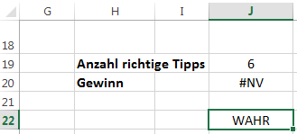

Wenn die Anzahl der richtigen Tipps dagegen bei 12 Richtigen liegt, zeigt die Formel in J22 folgendes Ergebnis:
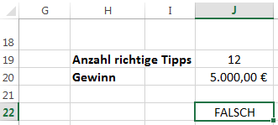

Mit Hilfe der WENN-Funktion kann nun die ISTNV- mit der SVEWEIS-Funktion verknüpft werden.

Die sich aus dieser Struktur ergebende Formel führt zu diesem Ergebnis.

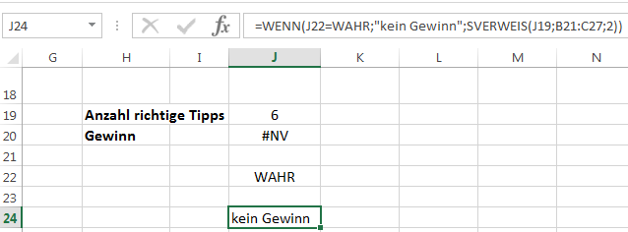

Übertragen auf das Ausgangsproblem ergibt sich folgende Lösung:

